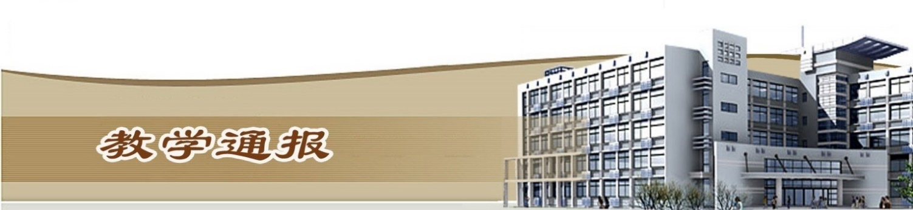

2018-2019学年第二学期第13周（总第748期）

一、学校教学活动
★5月21日～5月31日，根据内部质量保证体系建设要求，结合“优质校”建设和“双高校建设”申报工作，学校组织开展2018～2019（2）学期期中教学检查工作。
★组织校内外专家对土木与交通工程学院、旅游学院的5个专项资金建设项目实施方案进行论证，专家们提出了进一步完善的意见和建议。
★完成了2016级学生毕业证书的打印、盖章等工作。
★在“鼎盛诺蓝杯”第十一届全国旅游院校服务技能（饭店服务）大赛中，我校酒店管理专业获一等奖1名，二等奖2名，三等奖1名。
二、院（部）教学活动
（一）金融与会计学院
①完成了教师教学能力比赛院内预赛的选拔工作。
②组织全院教师及学生进行本学期期中教学检查的各项工作。
③开展教学质量管理平台同行评价及学生评价。
④根据学校督导听课情况，给老师们进行一一反馈，并提出意见与建议。
（二）艺术与设计学院
①我院视觉传播与设计制作专业举办创新创业作品展。
②我院视觉传播与设计制作专业全力以赴筹备第十一届大广赛。
③我院承办的2019年毕业生晚会已进入最后准备阶段。
（三）国际教育学院
①国教院举行教师教学能力大赛选拔赛，吴倩倩和贾琪老师将代表国教院参加校级比赛。
②国教院领导和对外汉汉语教研室教师共同研讨制定赞比亚留学生汉语授课方案和授课任务的落实。
③公共英语教研室、留学生对外语言教研室、中外合作办学俄语教研组分别开展期中教学检查，各任课教师深入课堂互相听课，交流经验，就课堂教学和管理中出现的问题进行诊改；按照学校要求落实检查各项教学材料。
④公共英语教研室组织教师观看全国职业院校教学能力比赛视频，使教师对教学设计以及信息化教学能力的提高有了新的认识。
（四）商务与管理学院
①电子商务专业与河南自贸区安德在线公司洽谈跨境电商校企合作事宜，并安排印尼留学生在该公司进行shopee平台的“一带一路”国家跨境出口实习。
②网络营销专业与河南自贸区东方沅旌商贸有限公司洽谈校企合作事宜，网络营销专业安排老师参加国际劳工组织SIYB培训讲师认证培训和新媒体营销培训。
③组织期中教学检查相关工作。
④组织第13周随堂考试的相关工作。
（五）土木与交通工程学院
①我院各教研室对申报教学能力比赛的教师进行试讲指导工作。
②完成2019-2020学年第一学期执行校历。
③完成期中阶段性教学同行评价和学生评价。
④核对2018-2019第二学期集中考试安排。
（六）体育部
①安排期中教学检查工作。
②开展阶段性教学评价。
③周二教研活动，安排青年教师唐光蕊上足球公开课。
④组织开展“校庆杯”五人制足球赛，体育部相关教师担任裁判工作。
⑤组织开展“校庆杯”网球赛抽签工作，比赛将于下周打响。
（七）旅游学院
①完成了茶艺师技能鉴定的各项准备工作，
②完成了酒店管理专业非集中考试，
③开展了期中教学检查工作。
④酒店管理专业在第十一届全国旅游院校服务技能大赛中获一等奖1名，二等奖2名，三等奖1名。
（八）信息工程学院
①组织召开全体教工会议，副院长曾赟针对本学期期中教学检查各项工作进行详细安排布置。会后，各教研室分别召开教学研讨会议，就近期各项教学工作进行梳理。
②完成本学期文官二级报名工作。
③按时完成本学期集中考试课程核对工作。
（九）机械工程学院
①组织开展期中教学检查工作。
②组织了教学质量评价阶段性评价工作。
③组织了2018-2019(2)学期计算机文管二级的报名工作。
④组织了机械设计16级和18级的期终考试准备工作。
⑤完成了河南省高等学校重点科研项目申报工作。
⑥组织了普通话水平测试报名工作。
（十）环境工程学院
①开展了期中教学检查工作。
②组织教师学生参加消防灭火演练。
③开展了招生宣传工作。
④完成了各专业填报2019-2020（1）学期课程安排。
⑤我院承办“中国酒与酒文化浅谈”的学术讲座并组织教师学生参加学习。
⑥组织我院教师进行了同行评价。
（十一）水利工程学院
①配合学校顺利完成双创验收。
②河南省图学大赛圆满召开。
③组织院内教学能力比赛。
④研讨扩召100万人才培养方案。
⑤修改完善高水平专业群。
（十二）马克思主义学院
①组织全体教师对德育教研室、形势与政策教研室参赛教师精彩教案与课件进行集中点评。
②组织大三学生进行清考。
（十三）电气自动化学院
①各教研室积极备战学院教育教学信息化大赛。
②收集第16周考试试卷并安排考场。
③调整修改下学期校历。
④本周末是电工（高级）理论和实操考试，学院开展考前培训，并做好实操考场的准备工作。
教学通报由教务处整理、补充、编印
2019年5月28日

